PRESSEMITTEILUNG

Schwerin/Stralsund_24.09.2021

18 Unternehmen bewerben sich bei MVeffizient – Der Wettbewerb

Jury tagt in Kürze, um die Gewinner zu ermitteln

SCHWERIN / STRALSUND_ Knapp vier Monate lief die Bewerbungsfrist der im Auftrag des Landesenergieministeriums durchgeführten Aktion „MVeffizient – Der Wettbewerb“ im Rahmen der gleichnamigen Kampagne der Landesenergie- und Klimaschutzagentur MV (LEKA MV) – am 6. September war Einsendeschluss. Insgesamt 18 Unternehmen aus ganz MV haben sich mit ihren bereits umgesetzten Energieeffizienz-Projekten daran beteiligt. „Erfreulicherweise können wir dabei einen breit gefächerten Branchen-Mix verzeichnen: unter anderem aus dem Tourismusbereich mit Hotels und Restaurants, der Baubranche, dem Pflegebereich, Anbieter von Erneuerbare-Energien-Anlagen oder dem Handwerk“, zieht LEKA-Geschäftsführer Gunnar Wobig ein erstes Fazit.

Eine bereits erfolgte Sichtung der eingereichten Unterlagen hat zum Ergebnis, dass 17 der 18 Bewerbungen teilnahmeberechtigt sind. Bis zum 29. September werden diese von den Juroren separat nach den drei Kriterien Innovationsgrad, Multiplikationseffekte sowie Energieeffizienz in der Umsetzung bewertet. Am 1. Oktober trifft sich dann die siebenköpfige Jury ein erstes Mal, um die Auswahl der Preisträger zu beraten. Sollte es dort noch nicht zu einem Ergebnis kommen, tritt sie Ende Oktober ein zweites Mal zusammen. Die Preisverleihung ist dann am 22. November 2021 im Vienna House Sonne in Rostock. Der Wettbewerb wurde unterstützt durch Bajorath, dem Spezialisten für Energiemaßanzüge.

An diesem Wettbewerb konnten alle in MV wirtschaftlich tätigen Unternehmen teilnehmen, unabhängig von ihrer Größe, die Energieeffizienz-Maßnahmen innerhalb der vergangenen fünf Jahre - nach dem 1. Mai 2016 - durchgeführt haben. Mit ihm soll darauf aufmerksam gemacht werden, dass sich Energieeinsparmaßnahmen, die Nutzung erneuerbarer Energien sowie Elektromobilität für Unternehmen lohnen – denn so werden Energie, CO₂ und Kosten eingespart. Ziel ist es, Unternehmen hervorzuheben, welche bereits besonders engagiert waren und sind. Belohnt werden Maßnahmen sowie die Kommunikation der Machbarkeit und Wirtschaftlichkeit von Energieeffizienzmaßnahmen und deren Übertragbarkeit auf andere Unternehmen. Neben der Vergabe attraktiver Preise profitieren die Gewinner zusätzlich von der Öffentlichkeitsarbeit im Rahmen der Kampagne.

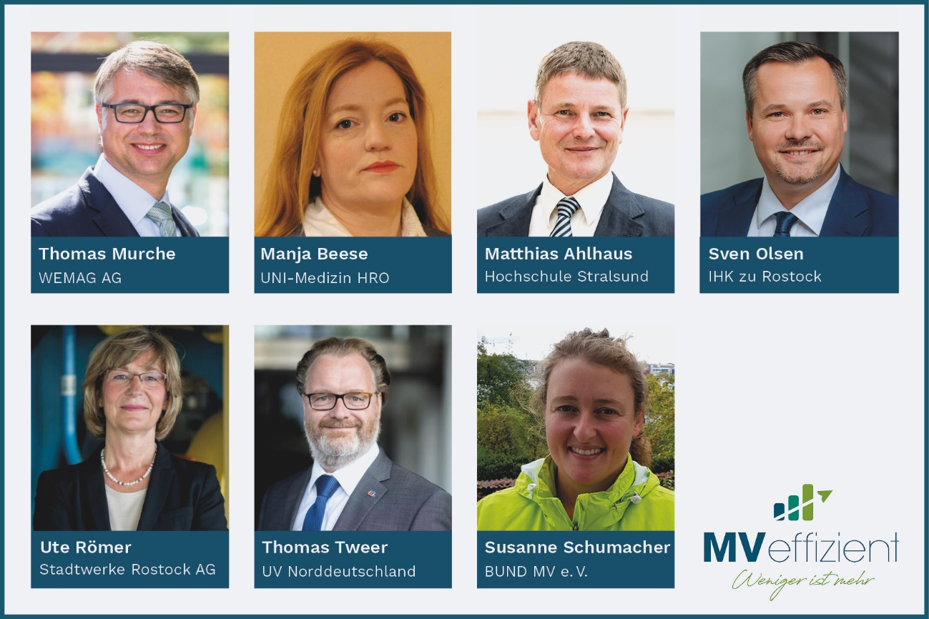
BU: Sieben Jury-Mitglieder bewerten die eingereichten Energieeinsparmaßnahmen

Über die Landesenergie- und Klimaschutzagentur Mecklenburg-Vorpommern GmbH
Die Landesenergie- und Klimaschutzagentur Mecklenburg-Vorpommern GmbH (LEKA MV) mit Standorten in Stralsund, Schwerin und Neustrelitz wurde 2016 gegründet, um die Energiewende in Mecklenburg-Vorpommern voranzubringen. Damit Strom und Wärme künftig größtenteils aus erneuerbaren Energien bezogen und der Ausstoß von Treibhausgasen auf ein Minimum reduziert werden, zeigt LEKA MV wie öffentliche Einrichtungen, Unternehmen sowie Privatpersonen achtsam mit Ressourcen umgehen können. Dabei stehen für die insgesamt zwölf Mitarbeiter Themen wie die Akzeptanz erneuerbarer Energien, Energieeffizienz in Unternehmen, Klimaschutz in Kommunen und das Umweltbewusstsein jedes Einzelnen im Fokus.

Über die Kampagne MVeffizient
MVeffizient ist die Kampagne für mehr Energieeffizienz in Mecklenburg-Vorpommern und wird von der Landesenergie- und Klimaschutzagentur Mecklenburg-Vorpommern GmbH (LEKA MV) im Auftrag des Energieministeriums durchgeführt. Insgesamt informieren vier Mitarbeiter und Mitarbeiterinnen Firmen rund um die Themen Energieeffizienz und mögliche Energieeinsparmaßnahmen. Die Kampagne wird bis Dezember 2021 durchgeführt und mit Mitteln aus dem Europäischen Fonds für Regionale Entwicklung (EFRE) gefördert. Weitere Infos unter: www.mv-effizient.de.

Fotos und Text stehen unter folgendem Link zum Download zur Verfügung: https://www.mv-effizient.de/presse/pressemitteilungen/ bzw. www.mv-effizient.de/presse/pressematerial/

Pressekontakt:
Landesenergie- und Klimaschutzagentur Mecklenburg-Vorpommern GmbH
Peter Täufel
Freier Mitarbeiter Pressearbeit
Hauptstr. 43
23996 Bad Kleinen

E-Mail: Leokor@web.de
Tel: 0173 - 3525782

